**BYDLENÍ**

**Metodický popis práce s materiálem**

*Materiál je určen pro výuku ve 2. třídě základní školy, ve které je přítomen žák s odlišným mateřským jazykem i na začátečnické až mírně pokročilé úrovni.*

*Materiál obsahuje učební látku pro tři vyučovací hodiny – prvouka, výtvarná výchova, český jazyk.*

Cíl:

*Obsahový*

* žáci podle obrázku rozliší různé typy bydlení (dům, panelák, byt, pokoj..)
* žáci pracují s novým typem obrázku – plán bytu
* žáci ve skupině rozliší zařízení různých částí bytu
* žáci nakreslí svůj domov / byt

*Jazykový*

* žáci získají slovní zásobu k popisu bytu/svého domova
* žáci prezentují ve skupině výsledky práce
* žáci popíší svůj domov vlastními slovy spolužákům
* žáci (včetně žáka s OMJ) používají při popisu celé věty

**Jazykové prostředky**

|  |  |
| --- | --- |
| **Co** | **Proč** |
| Dům, pokoj, panelák, zámek stan | Rozšířit slovní zásobu v daném tématu |
| Ložnice, kuchyně, obývák, pokoj, záchod, koupelna | Rozšířit slovní zásobu v daném tématu |
| postel, skříň, židle, stůl, lampa, hračky,… | Popsat vybavení jednotlivých částí bytu. |
| Bydlím v…  Bydlím na…  V ložnici je.…  V pokoji je…… | Schopnost popsat místo, kde bydlím, s využitím celých vět. |

**Průběh výuky**

**Prvouka:**

1. Rozdělíme žáky do skupin. Každá skupina dostane sadu obrázků a jejím je úkolem je najít, který z nich tam nepatří (viz příloha).

Obrázky pak ukážeme na interaktivní tabuli a společně pojmenujeme.

2. Žáci zůstávají ve skupinách. Každý za sebe vyplní pracovní list, kde spojí obrázek s pojmem a doplní jeden příklad do připravených frází. Skupina, ve které je žák s OMJ, žákovi pomůže se správnou odpovědí.

3. Ptáme se dětí:

- V čem ty bydlíš? V čem nejčastěji bydlíme v České republice? (Žáka s OMJ se můžeme zeptat, jak je to v jeho zemi původu).

4. Žáci dostanou do skupiny rozstříhaný obrázek z přílohy (na 5 částí – záchod + koupelna, obývák, ložnice, dětský pokoj, kuchyně). Ve skupince ho složí a pojmenují, co je na obrázku. Poté si každý vezme jednu část obrázku a hledá ve třídě ty, kteří mají tu samou. Tak vytvoří nové skupiny. Je potřeba si však zapamatovat, jaké byly skupiny původní.

Úkol pro nové skupiny:

Pojmenujte, co všechno můžeme najít v ………? (dané místnosti).

Žáci utváří myšlenkovou mapu (na velký papír, používají fixy). Žákovi s OMJ mohou pojmy, kterým nerozumí, ukazovat v obrázkovém slovníku. Myšlenkové mapy vyvěsíme ve třídě tak, aby je žáci při svých prezentacích mohli pozorovat.

5. Návrat do původní skupiny a každý seznámí ostatní se svou mapou. Žák s OMJ může dostat pomocné fráze k vyjádření (můžeme například napsat na tabuli).

V obýváku máme křeslo.

Na křesle je polštář.

*(volíme slova napsaná v jeho mapě).*

**Výtvarná výchova**

Každý z žáků nakreslí svůj byt / dům. Aktivita se hodí přesunout do hodiny výtvarné výchovy.

**Český jazyk**

V následující hodině českého jazyka pracujeme s popisem obrázku každého z žáků. K tomu, aby žáci dobře popsali obrázek, potřebují pomoci.

Využijeme práci s jednoduchým textem (viz pracovní list č. 2 – Máme nový byt.)

**Postup práce s pracovním listem:**

1. Čteme dětem text a děti mají za úkol nakreslit na velký papír, co slyší.

2. Rozdáme pracovní list s textem. Přečteme text společně. Do dvojic dáme dětem kartičky s otázkami – viz příloha.

Vždy jeden si vezme otázku a druhý na ni odpovídá podle textu. Pak se vystřídají. Následuje společná kontrola.

3. Žáci vyplní tabulku pro svůj obrázek a pro svůj byt (dům). První odpovíme na ukázku společně.

4. Na základě vyplněné tabulky zkusí souvisle popsat svůj obrázek (svůj dům/byt). Nadanější mohou zkusit popis napsat.

**Variace**

Výuku můžeme v určité fázi obohatit o následující aktivitu.

1. Zeptáme se dětí: Když potřebujeme najít byt, kde hledáme?

Do skupin rozdáme noviny s inzeráty nabízející byty/domy, vyzveme žáky, ať se do nich podívají a vyberou jeden, který později přečtou. Je dobré, když žáci dostanou jednu stránku z noviny do dvojic.

Vysvětlíme některé zkratky, které se v inzerátech objevují, především, co je to 2+1, 3+1 ad. Promítneme obrázek z přílohy a vyzveme děti, ať se pokusí pojmenovat, co je na něm.

2. Ptáme se dětí, jaké rozložení má jejich byt/dům.

Zdroje obrázků (pracovní list – prvouka):

<http://katalog-domu.cz/g-servis/rodinny-dum-dominant-plus/>

<http://www.mesto-springfield.estranky.cz/clanky/rada-panelaku.html>

<http://www.ekobydleni.eu/architektura/v-new-yorku-vyrostl-platinovy-leed-mrakodrap>

<http://jurta.webnode.cz/o-projektu/>

<http://www.tabornickepotreby.cz/teepee/184-stan-tipi-pr-25-m-bez-liningu-285-g-m2.html>

<http://www.jozko.sk/3dnovy-pobyt-v-hoteli-zavis-z-falkenstejna-pri-zamku-hluboka/>

<http://iness.blog.cz/rubrika/pratele>

<http://www.vseprooutdoor.cz/product/stan-pinguin-jupiter-4:1538/>

**Příloha: Pracovní list – Prvouka**

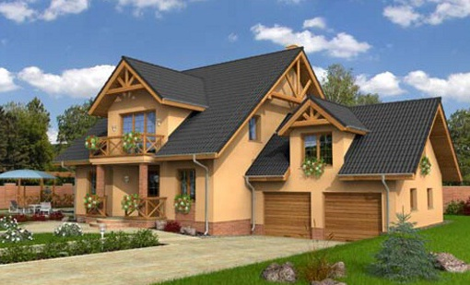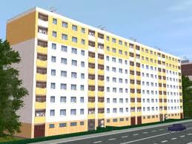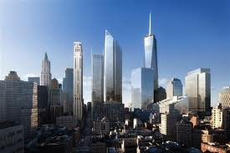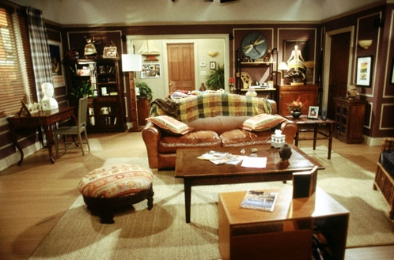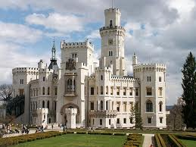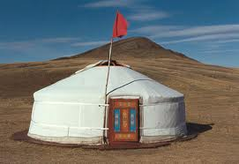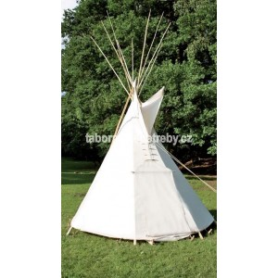

**Co je to?**

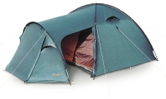

Zámek stan týpí

jurta pokoj dům

mrakodrap panelák

Bydlím v………………………..

Bydlím na……………………..

**Příloha: plánek bytu**



Převzato z učebnice: Štindlová B.: Česky v Česku I. Akropolis Praha.**Příloha: Pracovní list – český jazyk.**

**Máme nový byt.**

Máme nový byt. Je to 3 + 1 v paneláku. Je moc hezký a docela velký. Má obývák, ložnici, dětský pokoj pro mě a pro sestru a samozřejmě koupelnu a záchod. V obýváku je nová žlutá sedačka, dvě křesla a stará televize. Jsou tam taky kytky, červený koberec a malá skříň. V kuchyni máme stůl a čtyři židle. Kuchyně není velká, ale je nová a moderní. Moc ráda tam vařím. Je tam linka, dřez, sporák a lednička. Myčku na nádobí ani mikrovlnku nemáme. Ložnice je světlá a hezká. Je tam hnědá postel a velká skříň. Koupelna je malá a nemá okno. Je tam umývadlo, vana a taky nová pračka. Dětský pokoj je docela velký, ale teď je tam jenom postel a nějaké hračky. Tatínek mi brzy koupí psací stůl, židli a skříň. Bohužel nemáme šatnu ani komoru. Ale v bytě je balkon, to je prima. Naše nová adresa je: Lipová 13, Kamenice, 331 06.

**2. Doplň tabulku ke svému obrázku.**

|  |  |
| --- | --- |
| **Jaký je byt?** |  |
| **Jaké jsou v bytě pokoje?** |  |
| **Co všechno je v obýváku?** |  |
| **Co není v kuchyni?** |  |
| **Jaká je ložnice?** |  |
| **Co je v dětském pokoji?** |  |
| **Co v bytě chybí?** |  |
| **Jaká je adresa?** |  |
| **Co je na bytě nejhezčí?** |  |

Text převzat z učebnice: Štindlová B.: Česky v Česku I. Akropolis Praha.

**Příloha – otázky k textu – do dvojic k vystřihnutí.**

**1. Doplň tabulku podle textu.**

|  |  |
| --- | --- |
| **Jaký je byt?** | **Jaká je ložnice?** |
| **Jaké jsou v bytě pokoje?** | **Co je v dětském pokoji?** |
| **Co všechno je v obýváku?** | **Co v bytě chybí?** |
| **Co není v kuchyni?** | **Jaká je adresa?** |